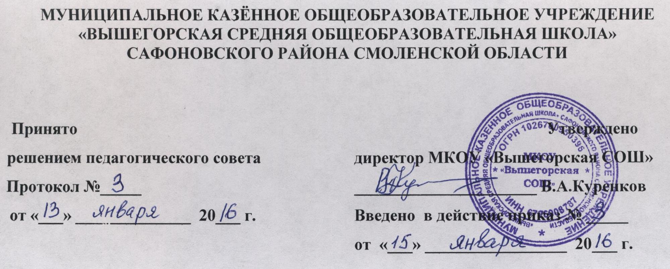

ИНСТРУКЦИЯ
для лица, ответственного за профилактику детского дорожно-транспортного травматизма и пропаганду безопасности дорожного движения

Ответственное лицо назначается приказом директора образовательного учреждения перед началом учебного года и работает под непосредственным руководством директора в контакте с заместителем директора и преподавателем-организатором ОБЖ.
Задача ответственного лица – организация работы по предупреждению дорожно-транспортного травматизма среди обучающихся.
- В своей работе ответственное лицо руководствуется нормативными документами, регламентирующими деятельность по профилактике, предупреждению детского дорожно-транспортного травматизма и пропаганду безопасности дорожного движения.
- В обязанности ответственного лица входит:
  - Организация плановой, учебной и воспитательной работы с обучающимися;
  - Осуществление систематического контроля за выполнением учебной Программы по «Правилам дорожного движения» (ПДД) и профилактических, воспитательных мероприятий в соответствии с планом образовательного учреждения по профилактике детского дорожно-транспортного травматизма;
  - Участие в составлении Плана работы образовательного учреждения по разделу «Профилактика детского дорожно-транспортного травматизма»;
  - Участие в организации, контроль методической работы учителей;
  - Участие в организации работы по повышению квалификации учителей, преподающих ПДД;
  - Осуществление постоянных рабочих контактов с отделом государственной инспекции безопасности дорожного движения района, районным методическим центром и родительским комитетом образовательного учреждения;
  - Ведение учета нарушений ПДД учащимися (по карточкам ОГИБДД), разработка предложения по их устранению и проверка выполнения намеченных мероприятий;
  - Обобщение опыта воспитательной работы по предупреждению несчастных случаев с детьми на дорогах;
  - Участие в создании и оборудовании кабинета и уголков по ПДД, специальной площадки для практических занятий и информационных уголков по безопасности движения;
  - Участие в разработке безопасных путей движения учащихся в микрорайоне учреждения, в создании соответствующей схемы;
  - Осуществление контроля за своевременным обновлением информации по безопасности дорожного движения и схемы безопасного движения учащихся в микрорайоне образовательного учреждения;
  - Обеспечение мер по предупреждению дорожно-транспортных происшествий, проведение (или контроль) инструктажа по безопасности передвижения по дорогам организованных групп детей и их перевозки автомобильным транспортом (в случае проведения мероприятий, связанных с передвижением учащихся по городу пешком или транспортными средствами).
- Ответственное лицо представляет учреждение в местных государственных и общественных организациях по вопросам обучения учащихся ПДД и обеспечения их безопасности в дорожном движении.
- Вся работа учреждения по вопросам безопасности движения проводится по утвержденному годовому плану. Проект плана мероприятий должен быть предварительно рассмотрен на педсовете школы.
- О выполнении плана мероприятий по предупреждению ДДТТ ответственное лицо регулярно информирует директора учреждения.
- Деятельность ответственного за работу по профилактике ДДТТ (школьного инструктора по безопасности дорожного движения) строится на основании инструкции (положения) о работе, которая может быть изменена и дополнена с учетом специфики образовательного учреждения.

